Дневник летнего оздоровительного лагеря
МБОУ Раково-Таврической СОШ №6
июнь 2023 год

Составитель дневника:
Начальник летнего оздоровительного лагеря
Степанова Людмила Валерьевна.

1 ДЕНЬ. «С ДНЕМ РОЖДЕНИЯ, ЛАГЕРЬ!»
Дети — наша драгоценность,
Наше сердце и отрада,
Это наша гордость, радость,
Счастье и еще награда!
1 июня – День защиты детей – праздник счастливого детства, и начало летнего оздоровительного лагеря в МБОУ СОШ №6. Дети с нетерпением ждут начала лета и открытия летнего лагеря «Лучик». Ведь это не просто приход тепла и возможность для отличного отдыха, это настоящий праздник, так как наступили долгожданные каникулы.
Каждый ребенок имеет полное право на детство, на беззаботное и счастливое время. И только от нас, от взрослых, зависит, каким оно будет. В день защиты детей так хочется, чтобы все без исключения ребята почувствовали любовь, нужность и защиту. И чтобы никогда не столкнулись с равнодушием и жестокостью. Пусть беды и войны, болезни и тревоги обходят их стороной.
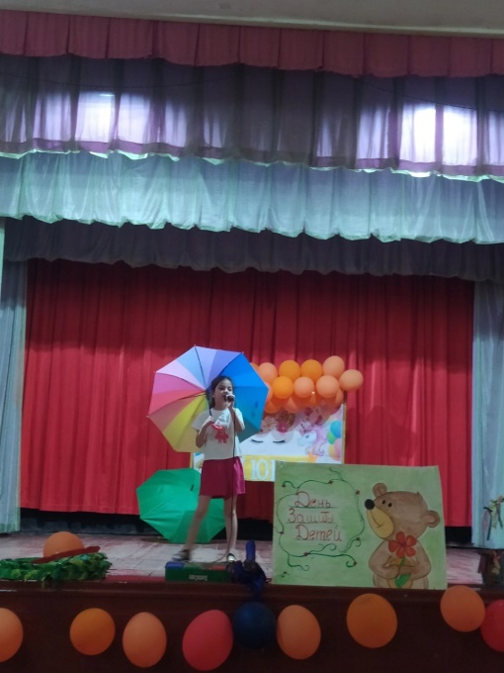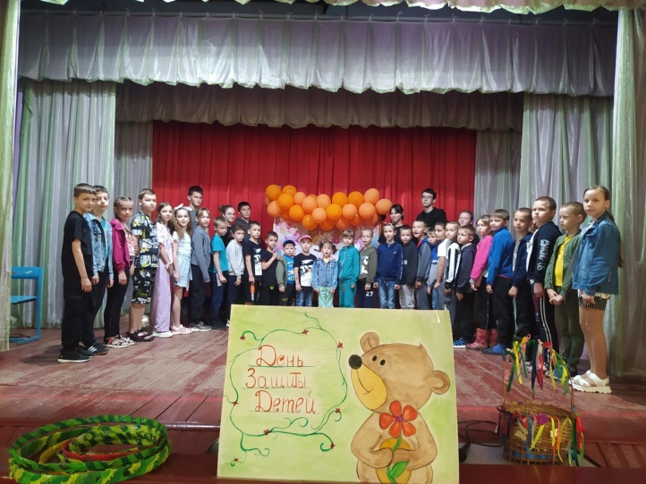

2 ДЕНЬ. «ДЕНЬ ЭКОЛОГИИ»
Полна загадок чудесница природа. И в этом мы убедились сегодня. Конкурс знатоков растений выявил лучших. На практическом занятии “Про витамины “ воспитанники узнали какие продукты надо употреблять в пищу для того, чтобы быть сильными, здоровыми, крепкими, умными. В этот день посетили бассейн, просмотрели детский кинофильм “Элвин и бурундуки”, повторили лекарственные травы, вспомнили как в походе можно оказать первую помощь, применив лекарственные травы растущие в нашей местности.
А пройти на обед в столовую было не так уж и легко. Надо было вспомнить и назвать не повторяясь название любого цветка. Вот такие задачки и загадки нам придумали наши воспитатели.

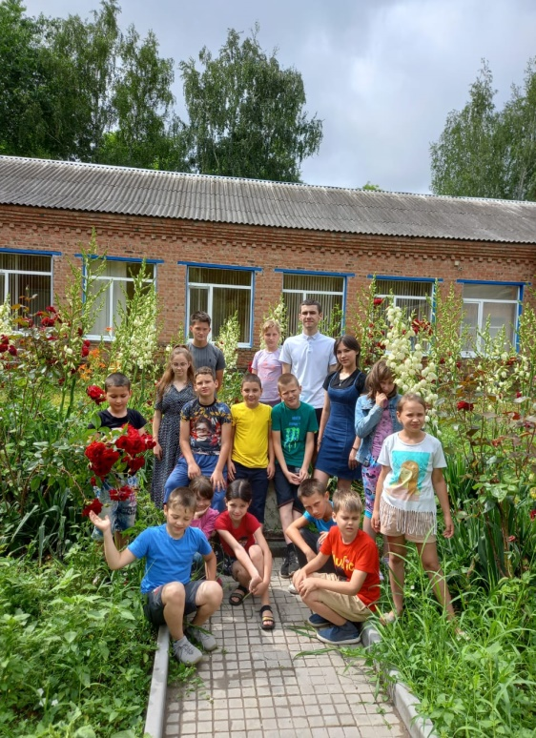
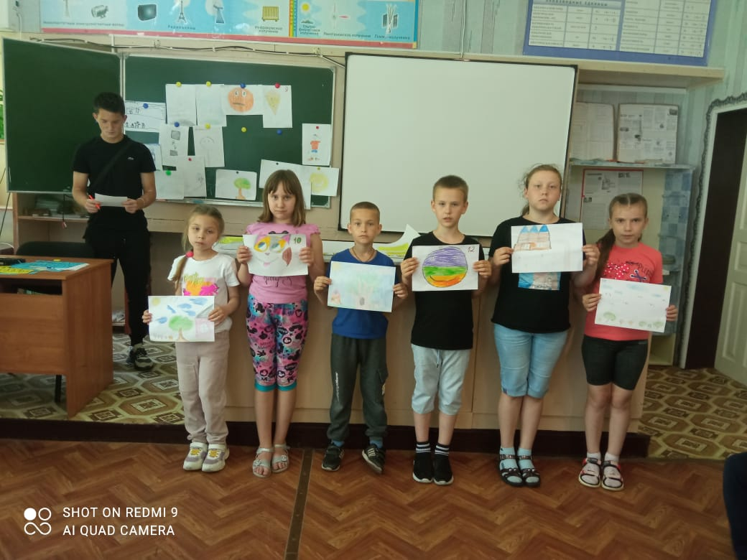
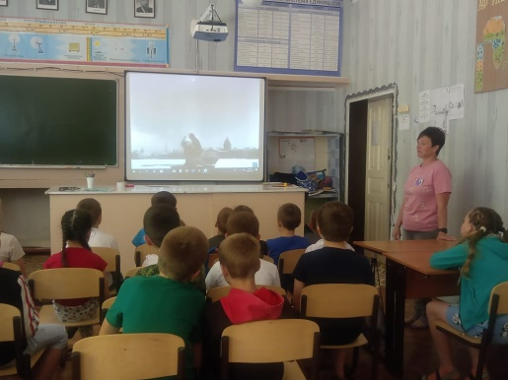
3ДЕНЬ. «ПЕШКОМ В ИСТОРИЮ»

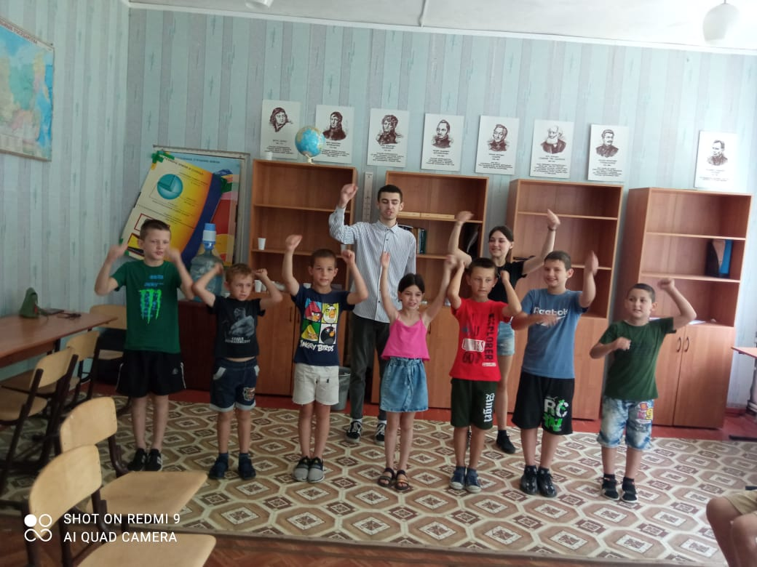
В этот день лагерь оправился в виртуальное путешествие по нашей необьятной Родине. Воспитатели провели мероприятие «Вокруг света за 24 часа».
Вожатые придумали и провели конкурсы на лучшую отрядную историю. Все ребята приняли активное участие.
Затем была экскурсия в школьный музей.

Дети разделились на две команды воспитатели провели игру
« Пешком в историю» с викторинами и конкурсами.
Самое главное ,что ребята учатся любить свою Родину и видеть прекрассное.
4 ДЕНЬ «ДЕНЬ ПУШКИНА»
Сегодня, 6 июня, во всем мире отмечается День русского языка, а в России еще и Пушкинский день. Александр Сергеевич Пушкин, которого называют «солнцем русской поэзии». Пушкинский праздник имеет статус всероссийского. Во всех городах страны, в том числе в летнем оздоровительном лагере МБОУ СОШ №6, ребята слушают и читают его произведения, участвуют в конкурсах и викторинах.
наполняя их ощущениями и эмоциями. Неудивительно, что у этого поистине уникального языка культуры существует свой праздник

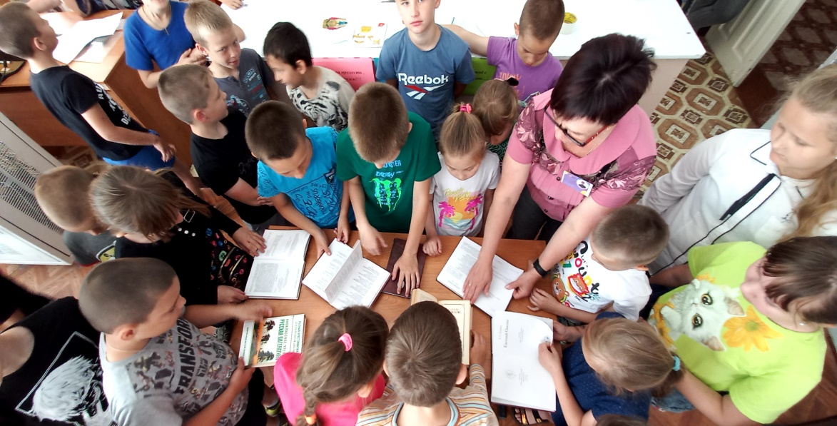
5 ДЕНЬ «ДЕНЬ СМЕХА»

День смеха – праздник детства. Кто не пытался обмануть одноклассников? Да и взрослые дяди и тети поддаются соблазну и разыгрывают знакомых и коллег. А вот, широкое празднование Дня Смеха прижилось в летнем лагере. В школе прошёл фестиваль юмора . Ребята с удовольствием участвовали в конкурсах и розыгрышах. Праздник-то замечательный!

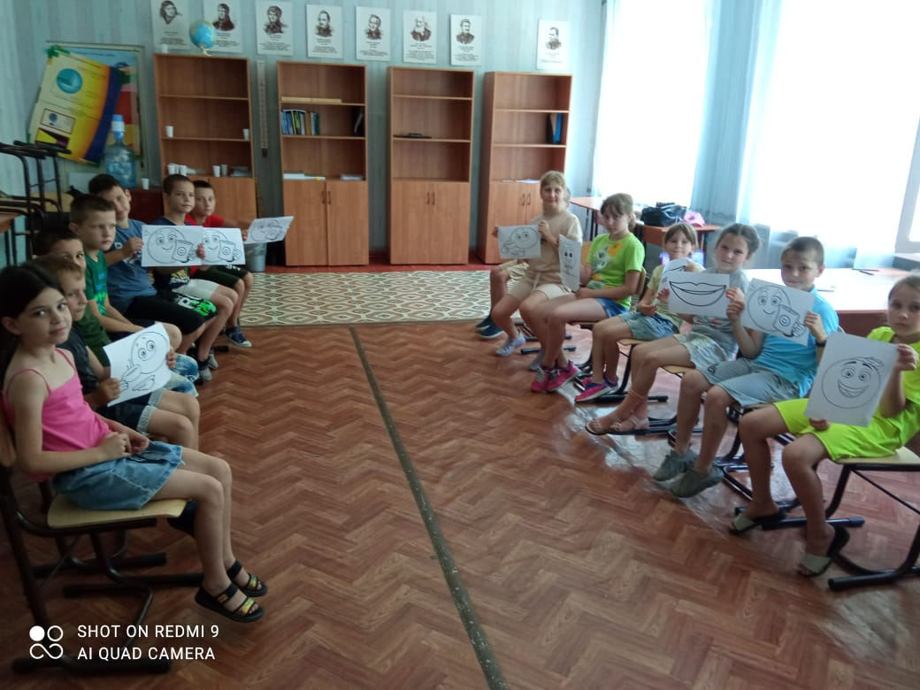

6 ДЕНЬ. «БОРЬБА С КОРОЛЕМ МУСОРОМ»

В лагере прошло мероприятие «Сбережём планету» В настоящее время на каждого из жителей нашей планеты приходится в среднем около 1 тонны мусора в год. Эта смесь, состоящая в основном из разнообразного хлама, содержит металлы, стеклянные контейнеры, макулатуру, пластик и пищевые отходы. Такое обилие мусора, который накапливается на свалках и не утилизируется, грозит экологической катастрофой. Что касается Российской Федерации, то она относится к странам мира с наихудшей экологической ситуацией. Загрязнение природной среды достигло невиданных за последние годы масштабов. Существенно ухудшается здоровье россиян, страдают все жизненно-важные функции организма.
А вы никогда не задумывались, что может сделать каждый из нас для улучшения экологической обстановки хотя бы своего родного города? Вопрос о чистоте городов и всей планеты в целом становится все актуальнее. И мы попробуем сегодня ответить на него. Ведь от чистоты городов зависит чистота планеты Земля в целом!

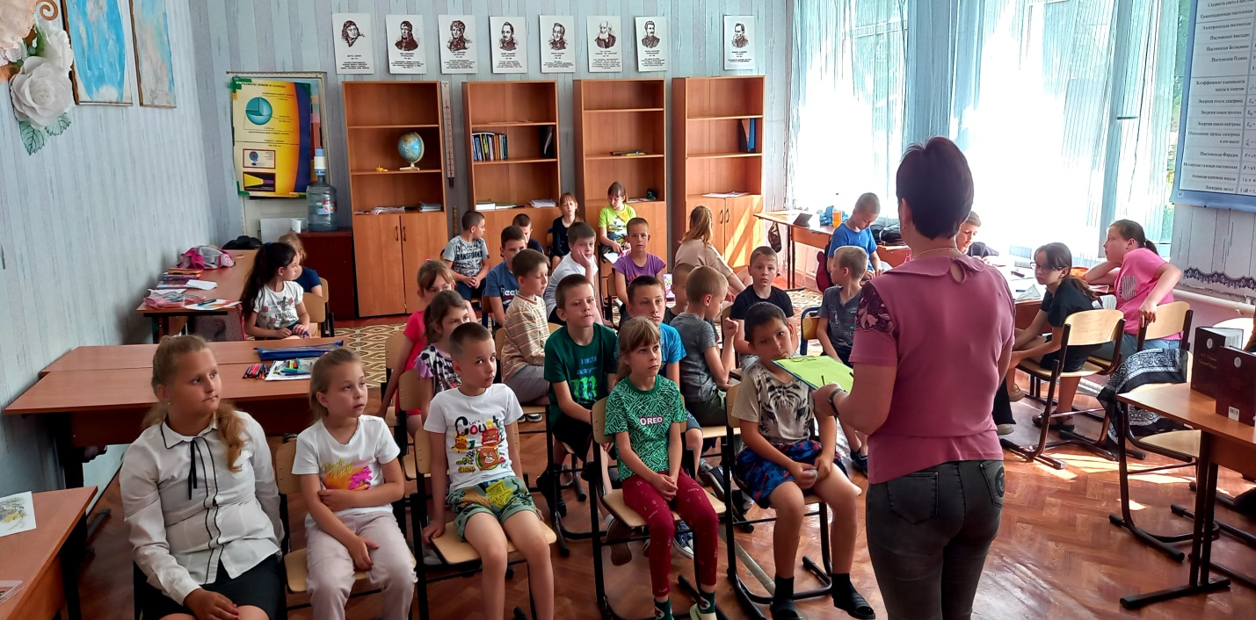
7ДЕНЬ «ДЕНЬ РОССИИ»
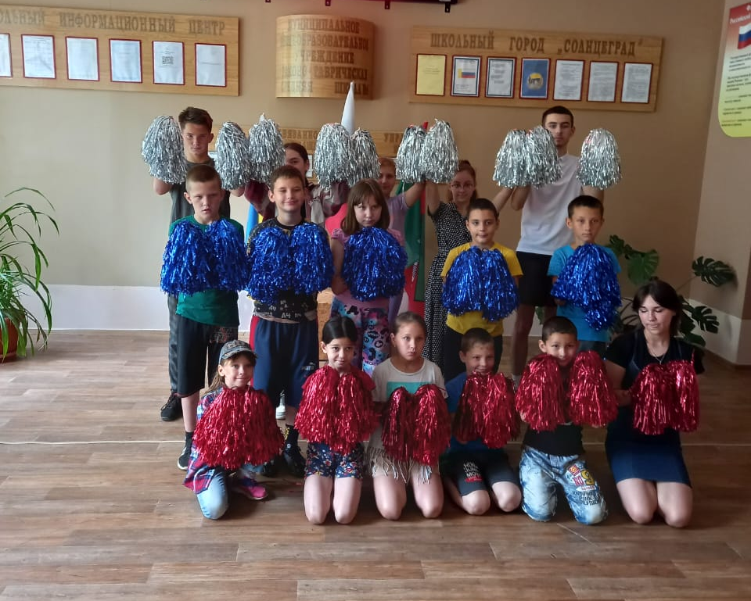
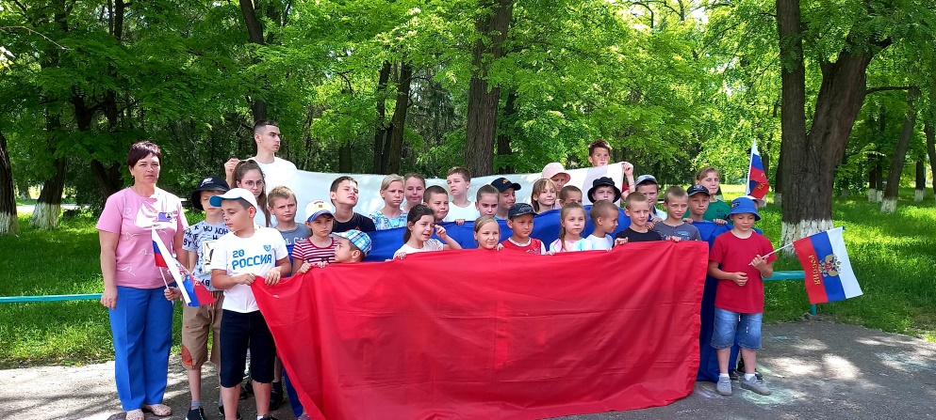
12 июня в нашей стране отмечается День России - символ национального единения и общей ответственности за настоящее и будущее нашей родины России.

С Днем России, Россияне!
Счастья, радости вам всем.
Пусть любовь для вас сияет,
Чтобы не было проблем.
Пусть страна вперед шагает,
Предстает во всей красе.
Пусть Россия процветает,
Вместе с нею — и вы все!

8 ДЕНЬ. «ПУТЕШЕСТВИЕ В СТРАНУ «НЕБОЛЕЙКА»

Ещё один день в лагере прошёл под девизом «Береги здоровье- оно для дальнего пути главнейшее условие!». Воспитатели провели с детьми беседу « Как важно быть здоровым». Ребята заполнили анкеты « С чего начинается мой день?». День прошёл весело и интересно.

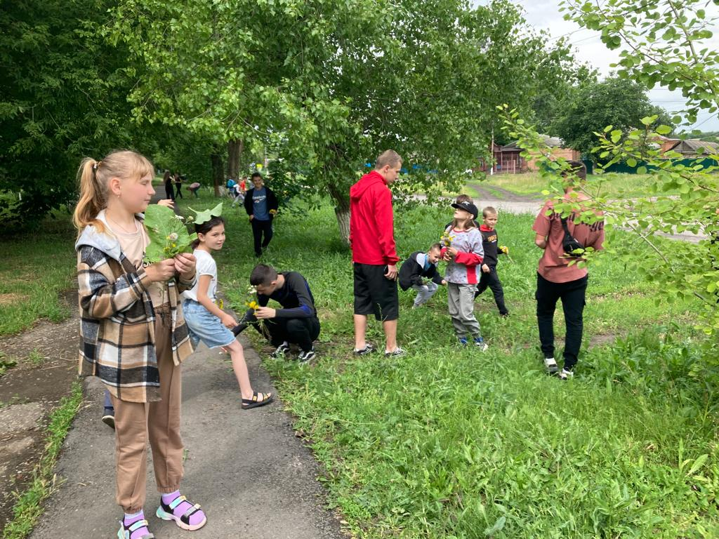
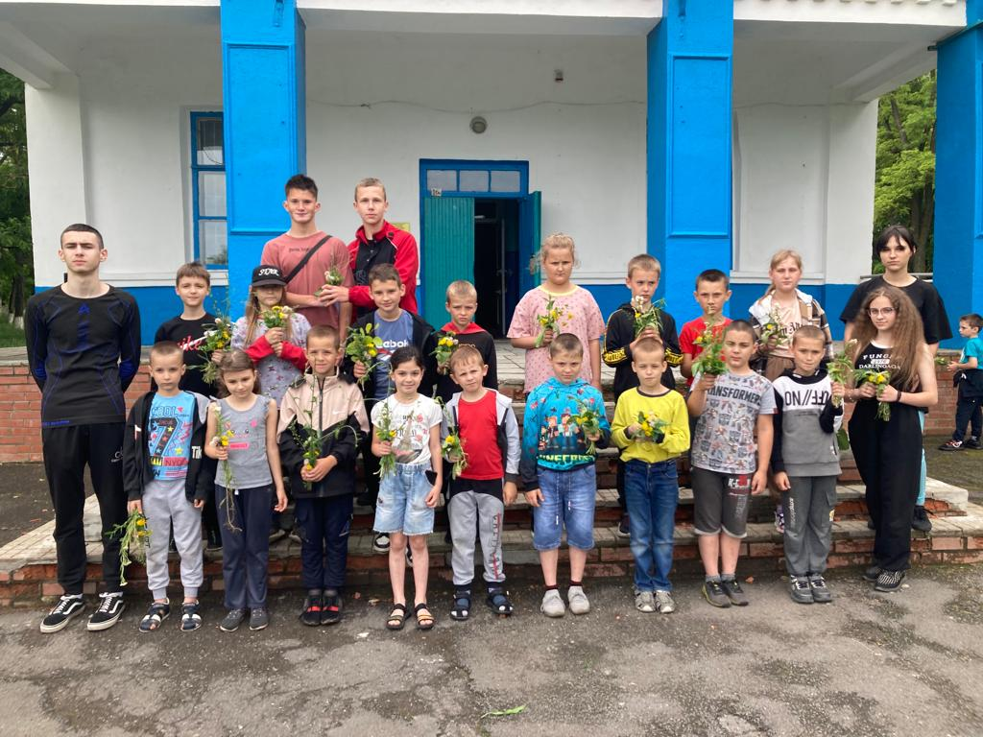
9 ДЕНЬ. «ЛЮБОВЬ С ПЕРВОГО ВЗГЛЯДА»
В летнем оздоровительном лагере МБОУ СОШ №6. начался с игры «Поиск вожатого». Вожатые заранее спрятали записки со сведениями о своем местонахождении, «зашифровали» их. О том, что одна из вожатых пропала, детям сообщил воспитатель. С энтузиазмом воспитанники летнего лагеря взялись за дело. Они собрали все записки и, прочитав слово-пароль, нашли вожатых. После игры провели экологический десант «ОПЕРАЦИЯ ФАНТИК» на территории школы под девизом: «Чистота- залог здоровья».
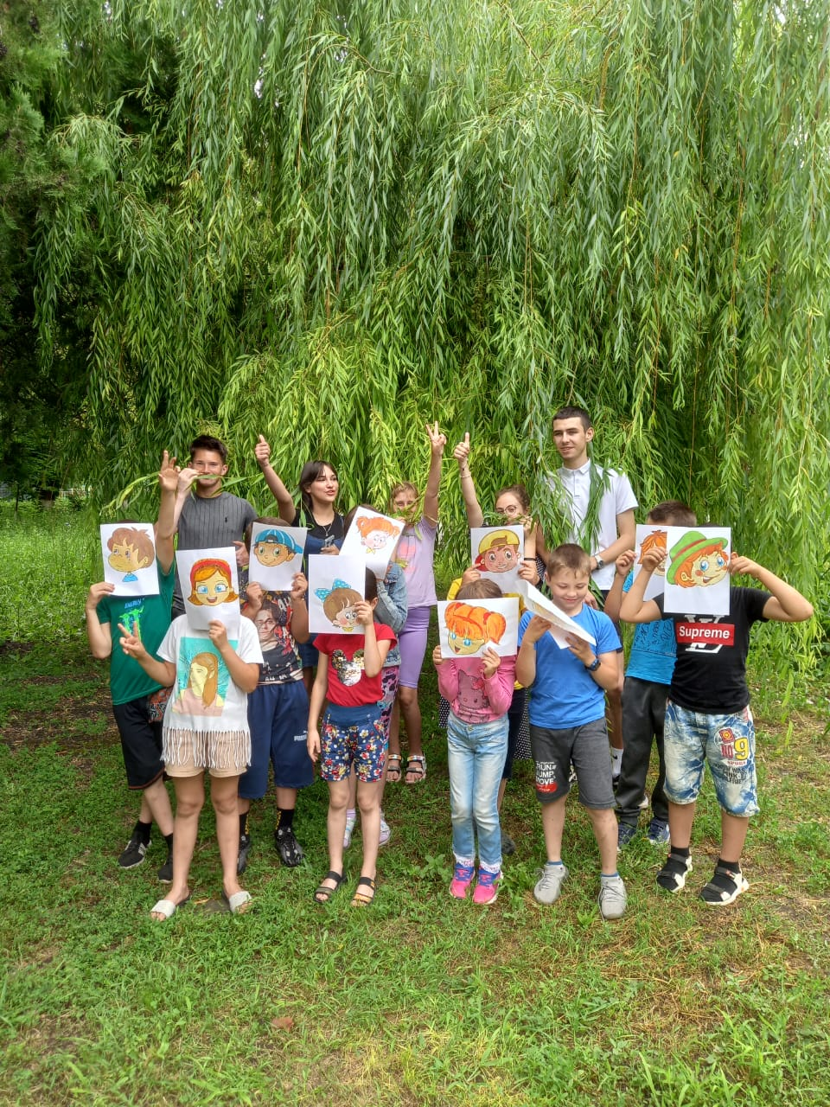
10 ДЕНЬ. «ПРАЗДНИК НЕПТУНА».

Вас поздравляю, с днем прекрасным
Когда природа расцветает,
Любой с улыбкой наблюдает.
Он улыбается и небу, и земле
И счастье дарит и тебе, и мне.
И кажется одно и тоже,
Который год, который век...
Приходит к нам Нептун наш прежний,
Приносит радость нам и смех.
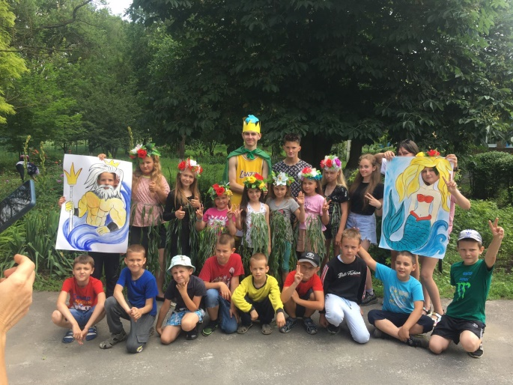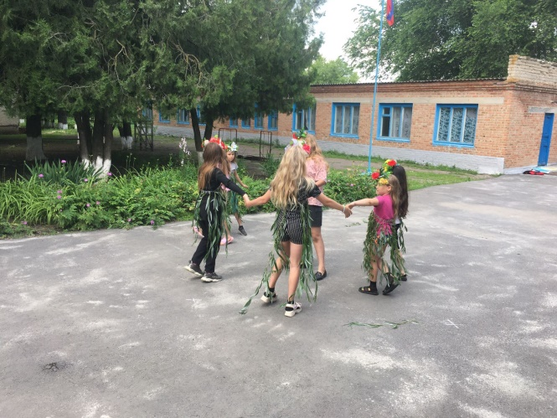

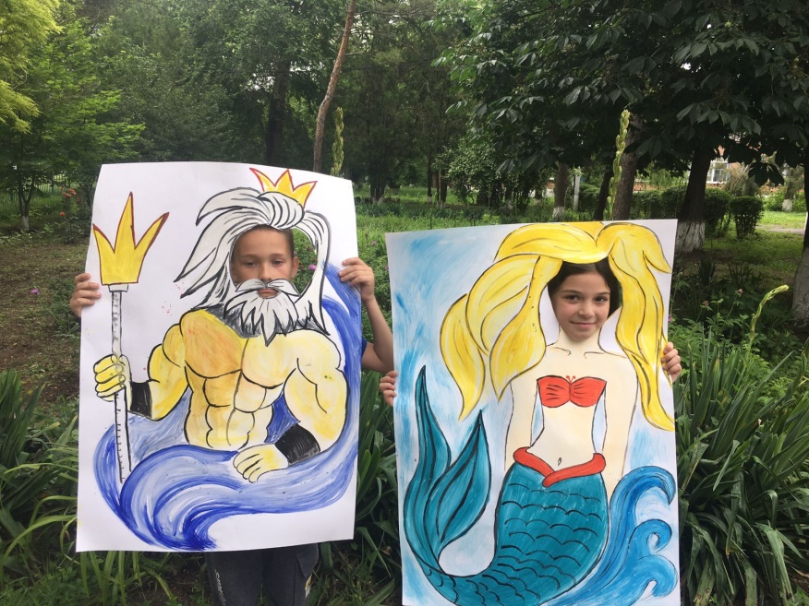
11 ДЕНЬ. «ЖИЗНЬ БЕЗ НАРКОТИКОВ»

Этот день в лагере прошёл под девизом «Нет наркотикам!». Воспитатели вместе с вожатыми подготовили презентацию на эту тему. Покали фильм « Наркотики- зло !». затем было обсуждение просмотренного. Ребята нарисовали рисунки, об этой страшной зависимости. Провели конкурс рисунков «Нет – наркотикам!!!»

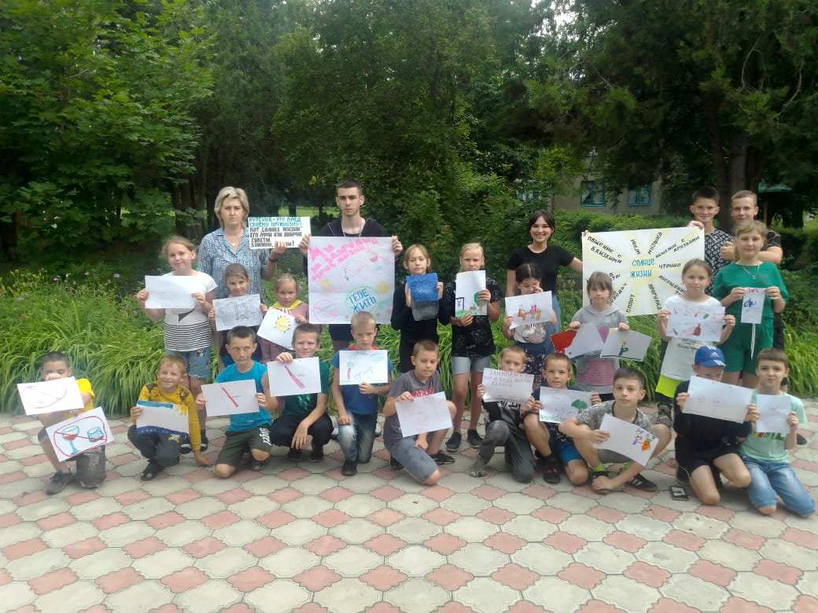

12 ДЕНЬ. «ДЕНЬ ТУРИЗМА И СПОРТА»
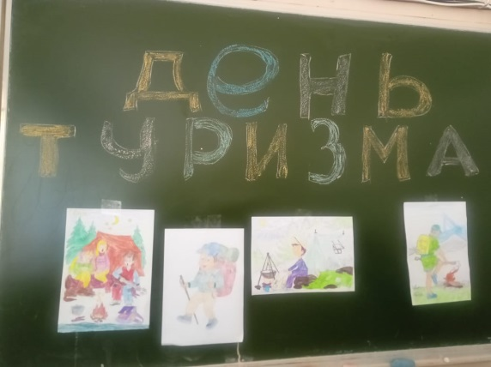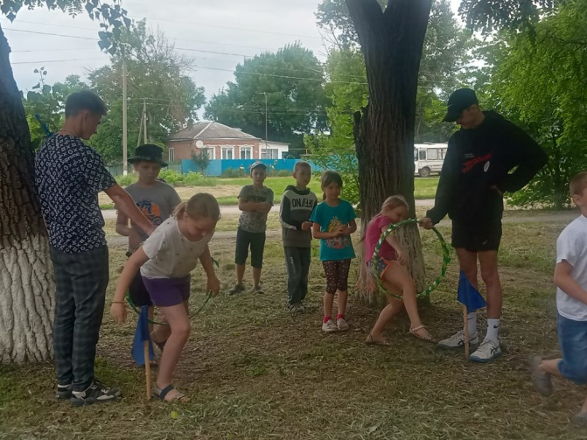

Каждый день у школы нашей
Собирается отряд.
Любит он зарядку делать,
В эстафетах участие принимать.
Здесь вокруг такие люди —
Хочешь смейся, хочешь плачь!
Мы приходим с ними в лагерь,
Здоровее, чтобы стать!
Мы теперь умеем много,
Лагерь наш родимый дом.
Нас так много, нет уроков,
Остальное нипочём!!!
Каждый день у нас распределен буквально по минутам. Утром прошла беседа «Опасности лета», после завтрака соревнования «Сильный, ловкий, смелый. Интересные и непростые задания ждали воспитанников в игре «Сто к одному». А на минутке здоровья « Наши друзья – витамины.

13 ДЕНЬ. «СПОРТ- ЛУЧШЕЕ ЛЕКАРСТВО»
Лето - любимая пора мальчишек и девчонок. На целых три месяца можно отложить учебники и школьную форму и насладиться теплом, солнцем и общением с друзьями.
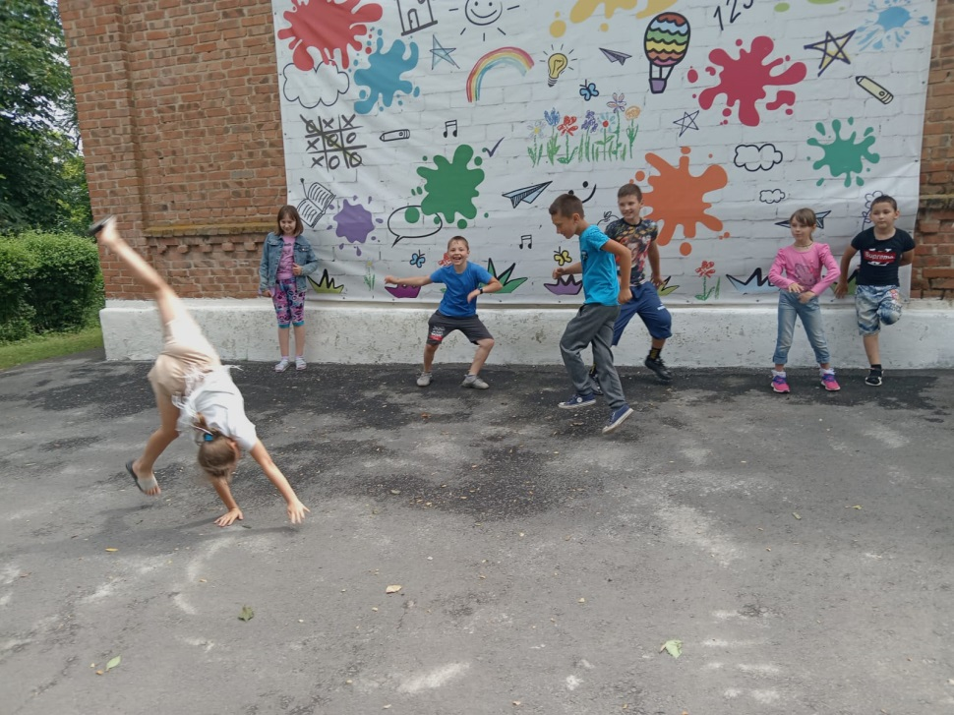
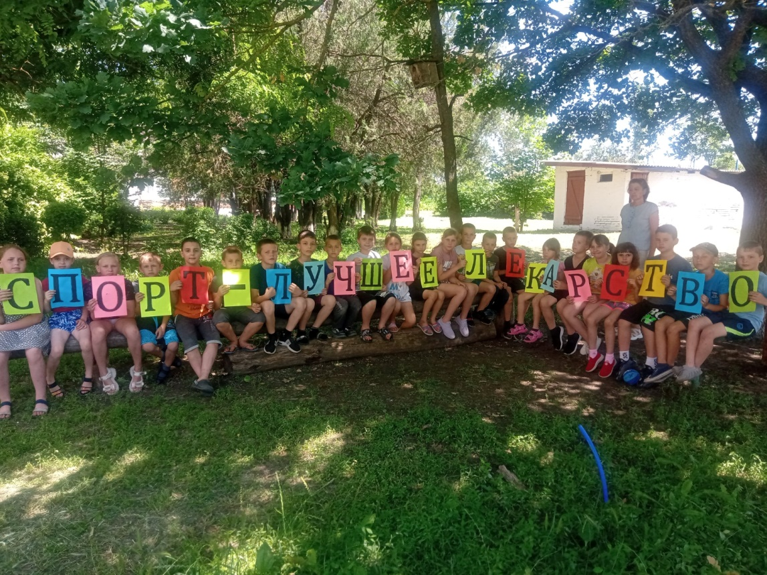

14 ДЕНЬ. « ДЕНЬ ПАМЯТИ»
«День памяти и скорби…» – этот день напоминает нам обо всех погибших в боях, замученных фашистской неволей, умерших в тылу от голода и лишений. Мы скорбим по всем, кто ценой своей жизни выполнил святой долг, защищая в те суровые годы Отечество.

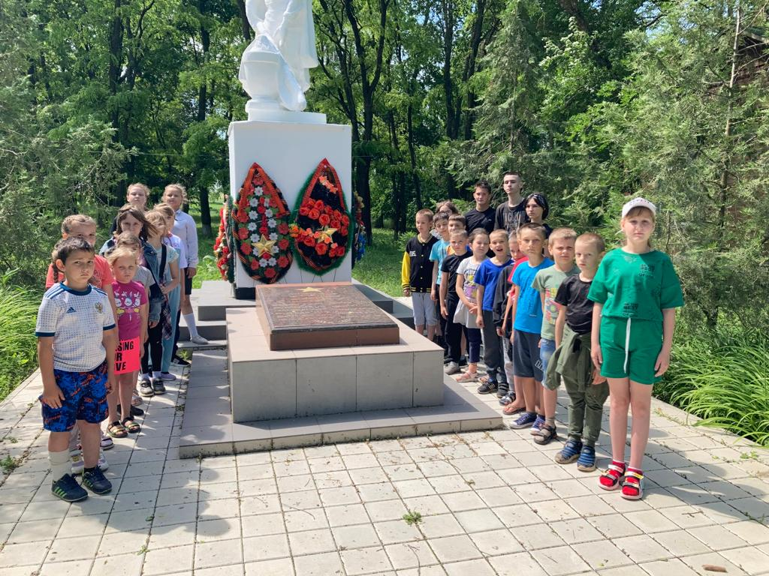
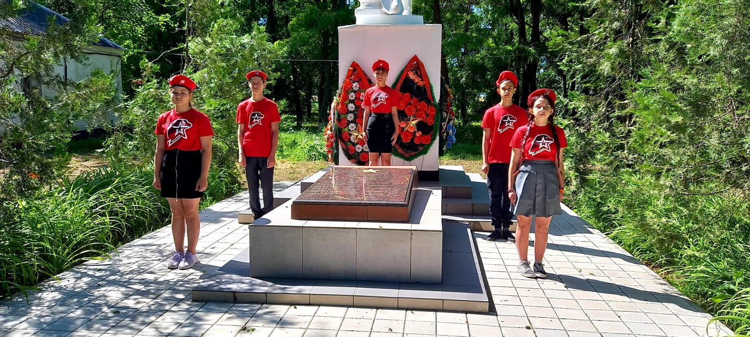
15 ДЕНЬ. «МОСТ ДРУЖБЫ»
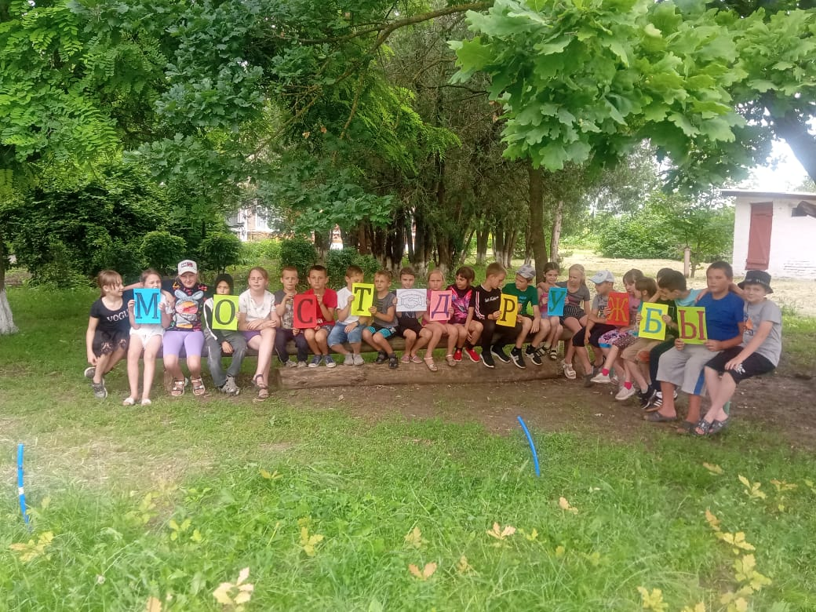

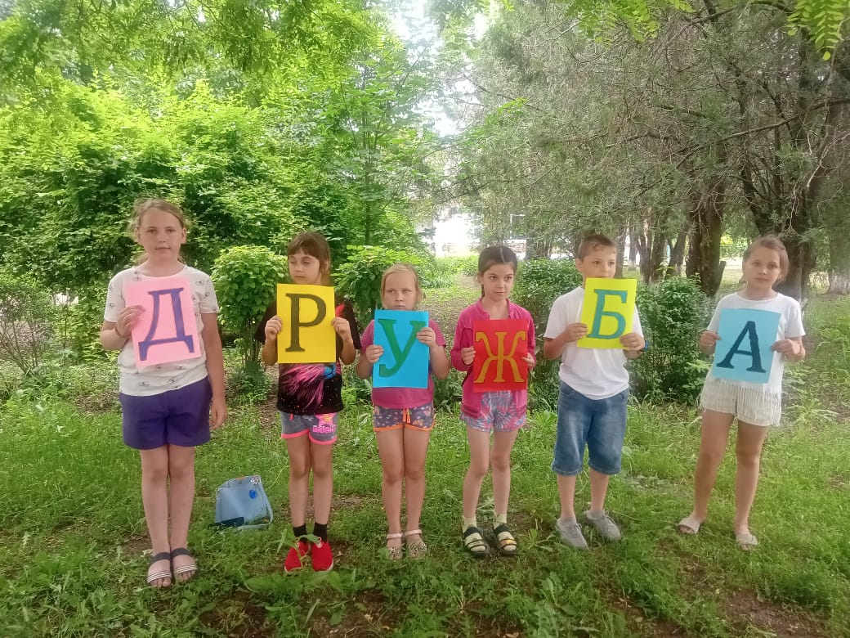

Всем, всем - Добрый день!
-Похлопайте в ладоши девочки и мальчики
-Улыбнитесь те, кто хочет веселиться.
-Нахмурьте брови те, кому сейчас грустно.
-Поднимите руку, у кого есть друг?
- У вас есть друзья?
-Потопайте ногами, кто хочет отправиться с друзьями в путешествие.
- Буквально через несколько минут мы с вами отправимся в путешествие, но сначала послушайте притчу и скажите о чём она? Так начался ещё один замечательный день в лагере. Дружба-это сила, дружба-это класс!!!.

16 ДЕНЬ. « ДЕНЬ МУЗЫКИ»

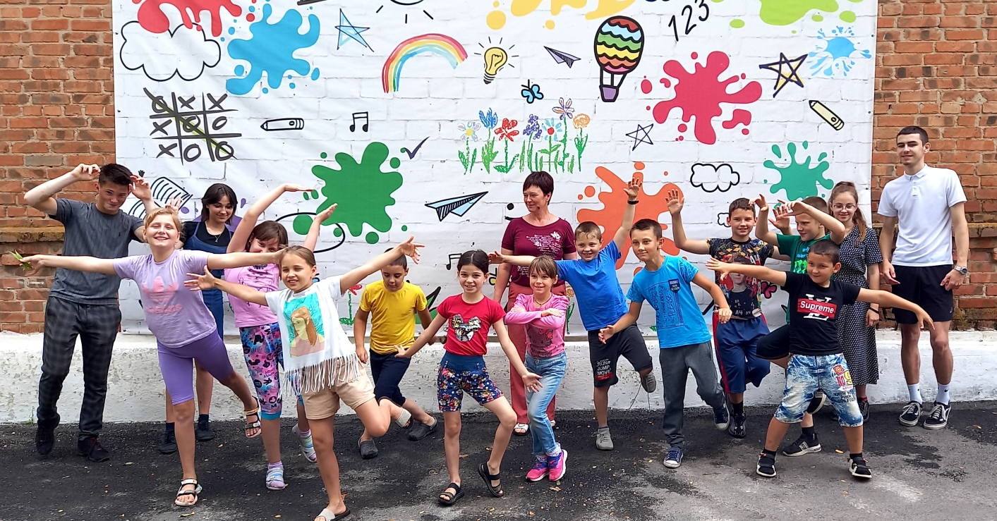

Музыка — величайшее изобретение человечества, существующее на земле многие тысячи лет. Она является неотъемлемой частью летнего оздоровительного лагеря и отражает культурные традиции и обычаи разных народов. Язык музыки прост и понятен каждому, независимо от национальности и языковой принадлежности. Как никакое другое искусство, музыка способна проникать в душу, сердце и разум человека, наполняя их ощущениями и эмоциями. Неудивительно, что у этого по истине уникального языка культуры есть свой праздник.

17 ДЕНЬ. «ДЕНЬ САМОУПРАВЛЕНИЯ»
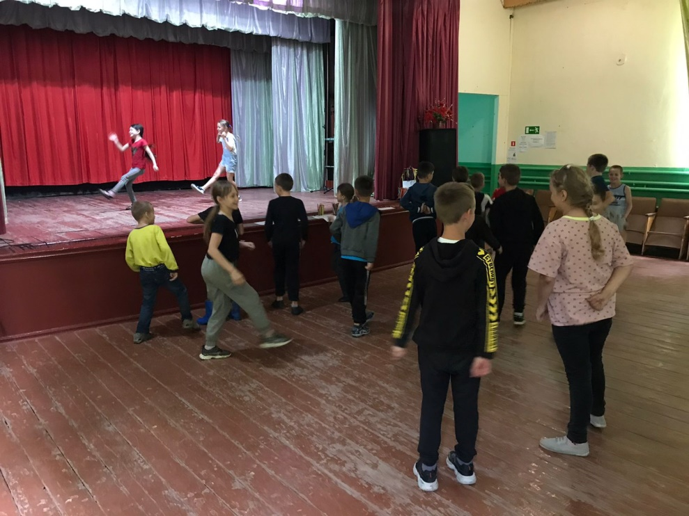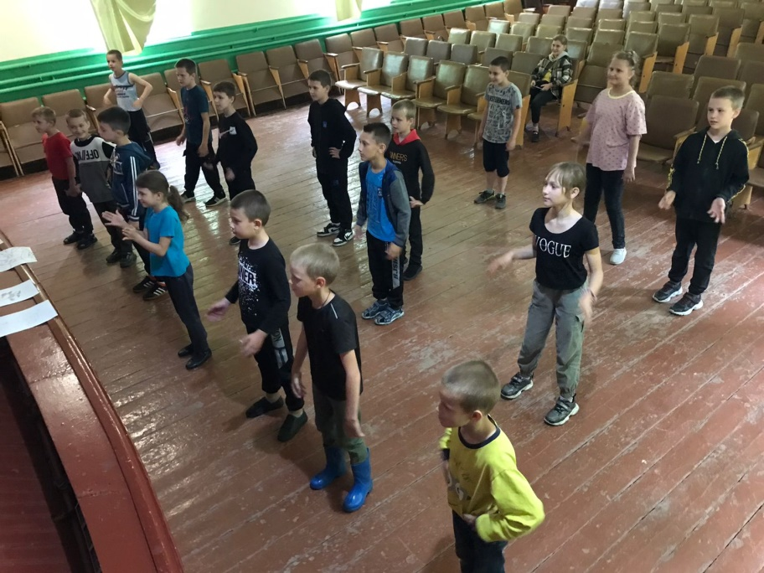
В этот замечательный день, дети показали свои по истине организаторские способности, побывали в роли взрослых, которые пристально смотрели на умения воспитанников. «Ох, и трудная это работа воспитывать и учить кого то !!!!»
18 ДЕНЬ. «ДО СВИДАНИЯ ЛАГЕРЬ, ДО НОВЫХ ВСТРЕЧ»

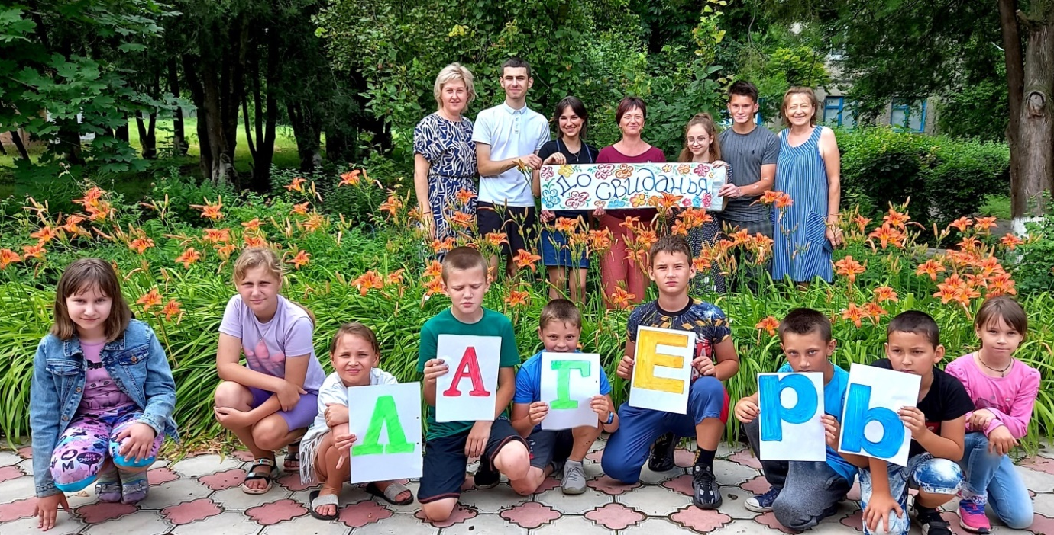
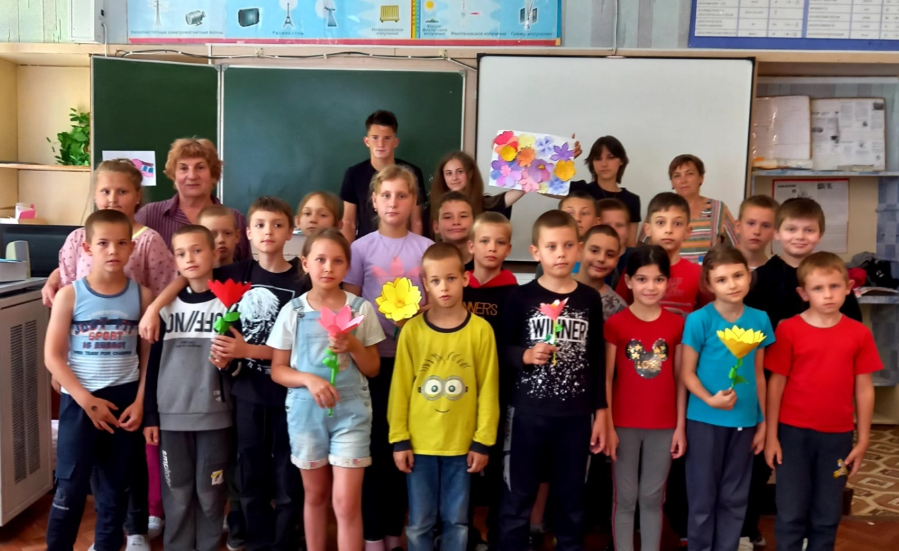
Сегодня последний день нашей лагерной смены в пришкольном лагере “Лучик”. Он выдался очень солнечным.. Весело и ярко прошло закрытие лагеря. Девочки участвовали в конкурсе “Мисс лета. Мальчишки сыграли в шашечный турнир, а в конце дня прошла беседа “Опасности лета”. Вот так прошел наш последний день в лагере. Желаем Вам, чтобы Ваше лето было тёплым, солнечным, весёлым, богатым, длинным, интересным и ярким!
Побольше положительных эмоций и прекрасного настроения! Ура!

